Introducción:

**La cultura cretense ha sido considerada madre de la cultura griega. En el 1400 a.C. fue invadida por los aqueos, que constituyeron la civilización micénica. Estos a su vez fueron desplazados en el 1200 a.C. tras la invasión de jonios y dorios.**

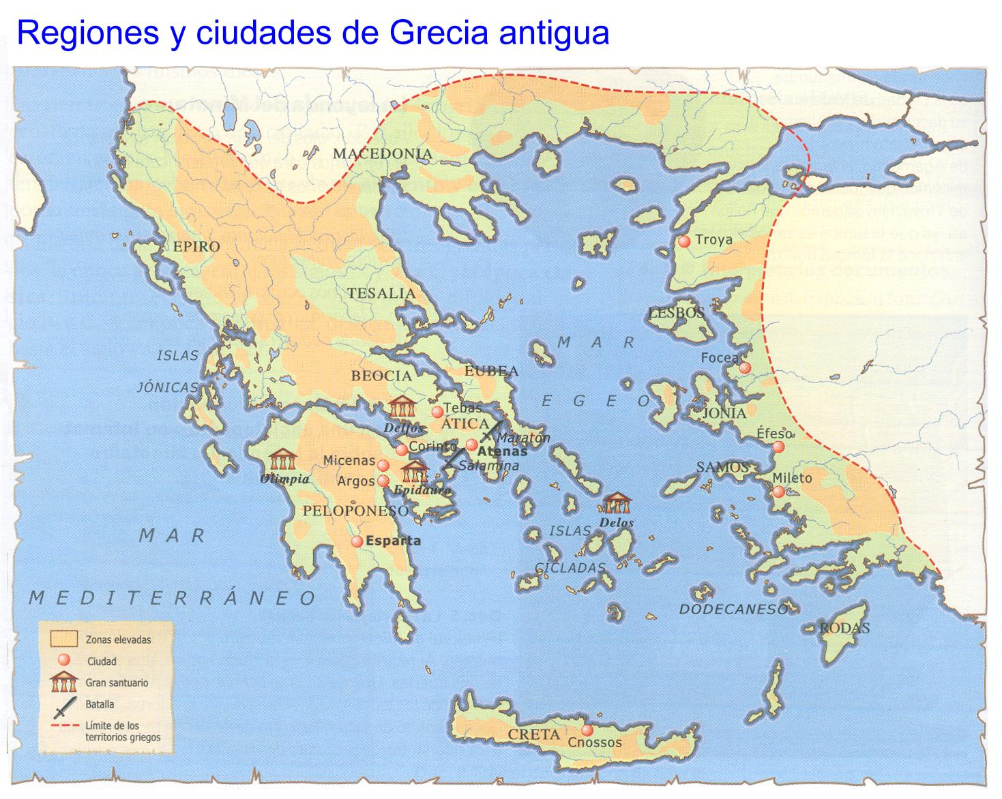

CRETENSES según los griegos y el mito del rey MINOS

“… para los griegos su historia comenzó con la llegada de los dorios y el computar la cronología no empezaba hasta la primer Olimpíada, el año 776 a.C. Por esta causa a la civilización de Grecia y a las islas anterior a la invasión de los bárbaros dorios la llamamos prehelénica, anterior a la helénica o griega”.

En Creta nace Zeus (Júpiter) en una cueva del monte Ida. De Zeus y Europa nace Minos, el legendario rey de Creta. Minos, que no es sólo el hijo, sino también el amigo de Zeus, va a visitar a su padre en la cueva, y allí el dios le instruye y da su código, como otro Moisés. Este rey de Creta, vive en Cnosos y, según Tucídides, “fue el primero en establecer un poder naval”. Heródoto dice que Minos, “rey de Cnosos”, es el primero de los griegos que se hizo dueño del mar. No es sólo en Creta donde gobierna Minos; desde Cnosos impone tributos a Sicilia y Atenas. El tributo de esta ciudad es odioso, cada nueve años Atenas tiene que enviar a Creta siete muchachos y siete muchachas, los cuales al llegar a la isla serán arrojados al laberinto, para que allí los devore el monstruo con cabeza de toro llamado Minotauro. (…) Un príncipe de Atenas, llamado Teseo, marcha a Creta para tratar de poner término a la humillación de este tributo infamante. Al llegar, llama la atención de la hija de Minos, Ariadna, y con su ayuda mata al Minotauro, escapa del laberinto y vuelve a Atenas. (…)

1. ¿Quién era Zeus y que importancia tenía para los griegos?
2. Averigua sobre el mito del minotauro y cómo se relaciona al Palacio de Minos

**Imágenes: La Parisiense; 2 detalle del fresco de los grandes propileos del Palacio de Cnosos que representa a dos coperos de Minos; 3 Detalle del fresco de los Delfines., en la sala de baño del palacio de Cnosos; 4 escena de la Tauromaquia; 5 estatuilla “Diosa de las serpientes”; 6 Puerta de Micenas; 7 Planta del Palacio de Cnosos.**



CARACTERÍSTICAS DE LA VIDA EN CRETA

Los palacios de Creta, llenos de pinturas, reflejan cómo eran y cómo vivían los hombres prehelénicos. De sus frescos milenarios sacamos sorprendentes retratos: el guerrero de tez morena, pero de perfil no tiene nada semítico, que lleva un pequeño casco y la lanza de los héroes homéricos, una coraza de cuero almohadillado y un cinturón. El copero, con su gran copa cónica para los festines de palacio. Las damas palatinas visten faldas de volantes dejando desnudo el pecho hasta la cintura. La misma complicación y refinamiento se advierte en el tocado; los cabellos artificialmente rizados forman como una corona sobre la frente y por detrás caen ondeando los tirabuzones.

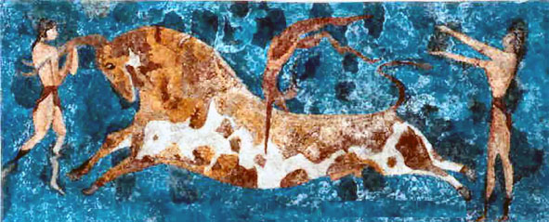

En un pequeño templo doméstico de Cnosos para el culto de las serpientes aparecieron dos estatuitas de cerámica. En estas dos figurillas se admira el mismo tipo que aparece en los frescos que mencionábamos antes: la misma indumentaria de la falda con faralaes y la torera abierta, mostrando desnudos los senos. Una de ellas va cubierta de serpientes. La otra tiene sólo una serpiente en cada mano; es probablemente la sacerdotisa. En otro fresco vemos una muchacha con un nudo votivo en la espalda; debe de ser la devota que acude a una función de ritual. Pero en piedras grabadas y en otras pinturas encontramos mayor información acerca de este culto prehelénico. Una piedra grabada de Cnosos nos muestra dos sacerdotisas acercándose a otra figura femenina que está sentada al pie de un árbol. En lo alto se distingue la luna y en el fondo la doble hacha, que era venerada también en el occidente de Europa como símbolo del principio femenino. En otra piedra grabada vemos una escena que debe de reproducir, sin duda, un acto erótico: el culto de la danza que produce éxtasis o pasmo. Una ceremonia del rito de la fertilidad. Así, cuando empezamos a conocer a estos hombres mediterráneos de la Grecia prehelénica, nos sorprende verlos acompañados de las mujeres, formando parte principal en las ceremonias de un culto. La mujer no está relegada a lugar secundario, sino que desempeña un papel importante en la sociedad. No sólo tiene la libertad en el vestir, sino que figura al lado del hombre en las ceremonias del culto y en las funciones del estado. ya la fábula nos había informado de que Ariadna se halló presente a la llegada de los cautivos de Atenas, entre los que distinguió a Teseo. Ayudándole en su fuga, no revela encogimiento ni excesivo pudor; Ariadna podría, pues ser representada por una de estas sacerdotisas del culto de las serpientes o del hacha. Sería asimismo bella como ellas, de carnes blancas y de porte elegante. Los guerreros prehelénicos son de color tostado, exagerado en los frescos para acentuar su masculinidad, en contraste con la albura del cutis de las mujeres. Los vemos en filas, marchando como guerreros. Mientras las mujeres practican ejercicios piadosos, los hombres se organizan en grupos para los trabajos agrícolas o la guerra.

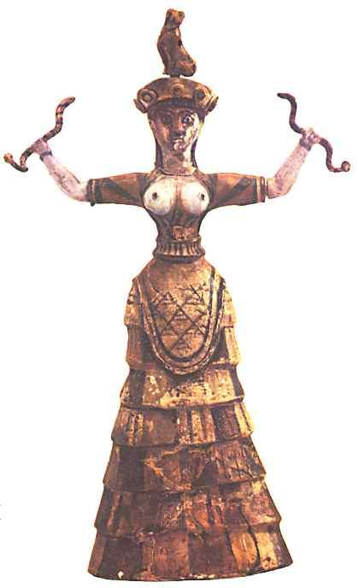

Pero además en pinturas y relieves vemos revelarse un aspecto nuevo de la vida prehelénica, que son los deportes y los ejercicios atléticos, sobre todo el salto de los toros. El pugilato o boxeo está representado en pequeñas piedras grabadas y en un vaso de esteatita de Hagia-Triada. Los atletas hacen los mismos gestos para esquivar los golpes y atacar que un campeón de hoy. Lo único que sorprende, así en los atletas como en las damas de palacio, es la excesiva estrechez de la cintura, que sería el ideal del cuerpo bien formado. Los cuerpos de estos hombres y mujeres prehelénicos nos parecerían inadecuados para la vida fisiológica si no supiéramos que la misma preocupación de cinturas microscópicas tuvieron nuestras abuelas, y que en el siglo XVI se conoció también la moda de los cuerpos agarrotados por la cintura.

Sin embargo, aunque en relieves y pinturas los hombres de esta civilización prehelénica sugieren el orgullo casi místico de su fuerza, no parece revelarse ningún culto asociado al pugilato. No ocurre lo mismo con las lidias de toros: el salto del toro, que constituía la suerte típica de este pueblo prehelénico, no se parece a nada de lo que vemos hoy en las corridas de toros españolas.

El que salta la fiera debe recibirla de frente y entrando por los cuernos; con el movimiento de cabeza del toro, cae sobre la espalda de éste y es recogido por otro atleta que ya ha dado el salto. Esta escena está repetida en diversos frescos y relieves, por lo que no queda duda acerca de la manera de practicar la suerte; lo que no resulta tan claro es si este ejercicio se verificaba sólo por profesionales o si era al mismo tiempo una iniciación peligrosa, y a menudo sangrienta, de un rito del culto del principio femenino, como el de las serpientes. Algunas cabezas de toros minoicas llevan en la frente el hacha de dos filos. Relacionada con el culto del pilar y el principio femenino.

La participación de la mujer en los actos del culto hace suponer la existencia de una divinidad femenina que se manifiesta en la fuerza vital que reside en la tierra. La serpiente debe de ser el predilecto de esta diosa; además, aparece simbolizada por ciertas piedras o betilos. Pero en Oriente el culto a las piedras fue universal y vivísimo. Un betilo está en la kaaba de la Meca, y la piedra negra de Edesa fue venerada en la Roma imperial, al lado de los dioses clásicos. Como símbolo, pues, del principio femenino, que reside en la tierra, madre fecunda, se veneró la piedra, ya en forma de monolitos o pilares, ya en la de hacha de piedra. He aquí asociadas la columna, el pilar y el hacha al principio femenino. La paloma, que después fue el pájaro de Venus, desde estos días prehelénicos es también animal simbólico de la diosa de Creta. Más difícil resulta comprender la relación del toro; recordemos, sin embargo, que según la fábula Minos era hijo de Europa y que para fecundarla Zeus-Júpiter se convirtió en toro. Es indudable que alguna relación debían de hallar los hombres prehelénicos entre el toro y el principio femenino, que era el centro de su culto. Difícil es decir si tal divinidad femenina era la única del panteón o había otras que participaban de la adoración de aquellas gentes. Hoy nos inclinamos a creer que la diosa femenina de Creta se desdobló en sus atributos, tras la invasión de los dorios, y se convirtió en Hera, Afrodita y Artemis. Que el pilar y el hacha eran las formas simbólicas de la diosa, es innegable. Cnosos está lleno de incisiones con hachas grabadas, es el palacio del hacha, y si recordamos que el nombre frigio de hacha es labrix, esto acaso puede explicar cumplidamente el nombre que tomó el palacio del laberinto.

Los cretenses tuvieron relaciones comerciales con los pueblos del Asia Menor, frigios, lidios e hititas, y la unidad cultural con los pueblos de la Tróada está bien manifiesta en los poemas homéricos.

De sus relaciones políticas con Egipto quedan pruebas abundantes. En los jeroglíficos se habla de los pueblos cretenses y helenos con la palabra metafórica "las islas". Los kafti u hombres de las islas aparecen pintados en los frescos de las sepulturas faraónicas; tienen el mismo perfil de los representados en los frescos de Creta; llevan presentes al faraón, como cabezas de toro, vasos de las formas típicas de la cerámica prehelénica y lingotes de bronce.

En una última etapa de la civilización prehelénica, las ciudades eran gobernadas por monarquías hereditarias. Estas ciudades se asociaban para empresas de interés general, como lo fue la guerra de Troya, pero no llegaron a formar una confederación o un imperio. Su disgregación debió de facilitar en extremo la ruina de la civilización prehelénica; los dorios invasores, penetrando lentamente, derribaron una a una estas monarquías y se infiltraron casi sin resistencia en los viejos pueblos prehelénicos. La falta de unidad política caracteriza la civilización de Creta y de la Grecia anterior a la invasión dórica: los pueblos del Mediterráneo no llegan a producir el tipo de gobierno de Egipto o del Asia, con el monarca autócrata, hijo del dios, y señor por derecho divino de vidas y haciendas.

Aunque en la leyenda de Minos se hace alusión a su ferocidad, sus palacios están abiertos, sin murallas ni defensas; se desarrollan alrededor de un patio en el que se abre una sala principal, o megarón, centro religioso y político del palacio.

Pero tanto en Cnosos como en Festos existía el gran patio central; en Festos se llegaba a él por una escalinata ancha de veintidós metros, una de las más monumentales escaleras del mundo; en Cnosos se encontraba franqueando unas puertas con columnas. Las columnas más anchas de arriba que abajo son tan abundantes, que caracterizan el edificio. Aun cuando faltan las columnas, se distinguen en el suelo las bases donde se apoyaban, permitiendo aventurar una reconstrucción; el edificio parece en ciertas partes un bosque de columnas y pilares, como si hubiera habido especial empeño en aumentar el número de soportes verticales por algún motivo litúrgico. La decoración es también original, muy distinta de la griega clásica. En Cnosos se descubrió un trono de piedra, en el fondo de una sala rodeada de un poyo, donde es de suponer que se sentarían los prohombres del consejo. Esto destruye la poca relación que pudiera haber entre el régimen monárquico de Egipto y el de Creta: el rey de Cnosos tiene a su alrededor una corte que le asiste y aconseja. Detrás de este trono hay pintada una foca que aspira el aire salado del mar. Se ha interpretado como un símbolo del poder del monarca de Creta representado ingeniosamente, ya que la foca, que se alimenta de peces, es el rey del Mediterráneo oriental; los peces pequeños deberán obedecer en el mar o serán engullidos.

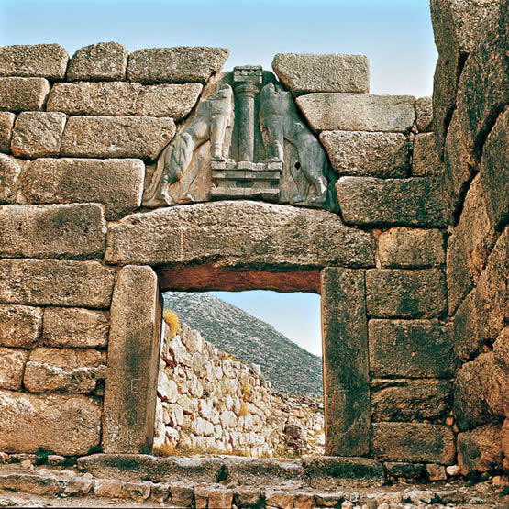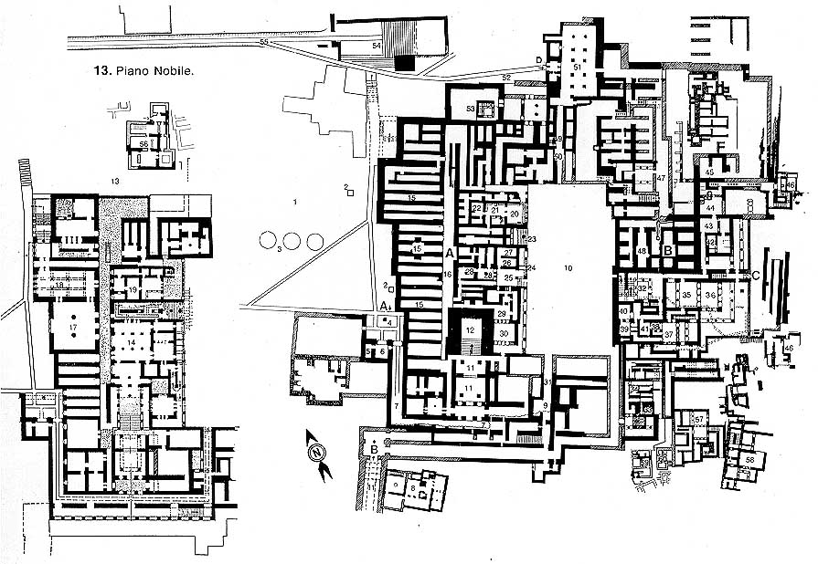

La puerta de la ciudad de Micenas tiene un alto relieve con unos leones, de tamaño mayor que el natural, que constituye hasta ahora la primera y única escultura prehelénica de este carácter que se conoce. y todavía en el relieve de los leones de Micenas se halla la columna mística, símbolo de la divinidad cretense. Encima de la puerta de la ciudad los señores de Micenas esculpen este símbolo, pero flanqueado por el león, animal que simboliza a Micenas.

ACTIVIDAD:

1. ¿Qué rasgos de la civilización cretense se destacan a partir del arte?

2. Describe las particularidades de los palacios cretenses.

Texto extraído de: AAVV, Historia Universal, Los orígenes, Salvat editores, España, 2004